1. Vuex版本问题

请使用这个命令安装vuex: npm i vuex@3.6.2

必须指定 3.6.2 版本才能正常使用

1. 侧边栏无法收缩问题

这是因为在 Header组件里传入的变量有问题，需要按照下面的方式进行修改：

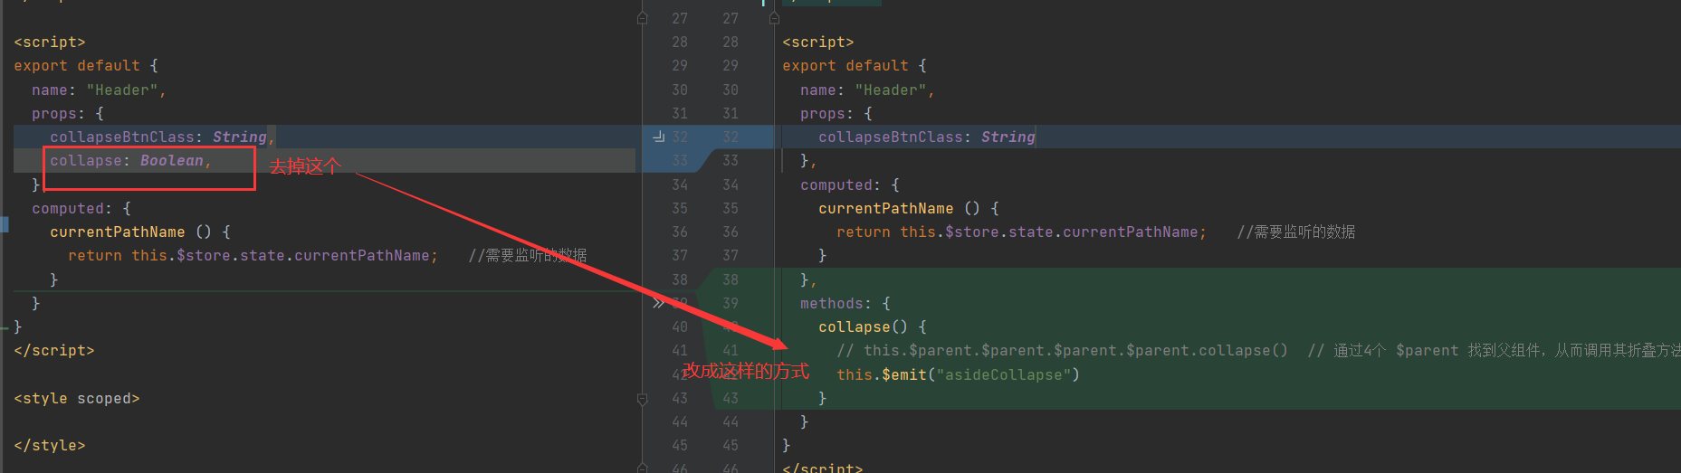

在Manage.vue里面修改如下：

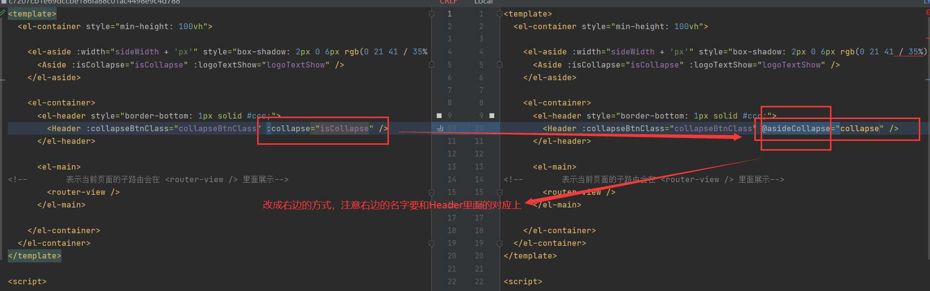

完成这些之后，即可实现菜单折叠。

1. 折叠菜单之后图标消失：

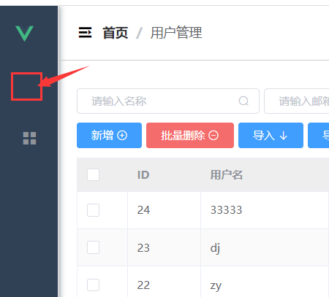

如果你出现上面这种情况，折叠菜单之后图标消失了，你需要修改Aside.vue里面的内容：

去掉 template 标签即可。

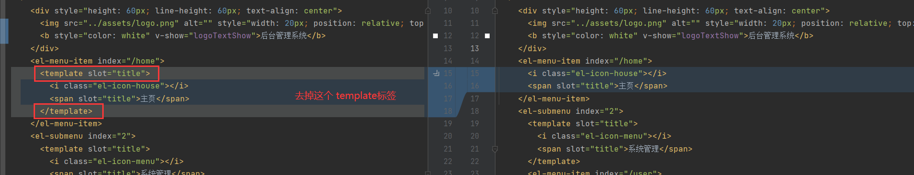

1. 侧边栏搜索还是能看到菜单文字的问题

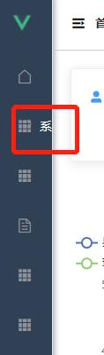

这个问题是element样式问题，在**Aside.vue**里面加上下面的css即可解决：

1. 前端请求如果出现404错误，记得修改 request.js:

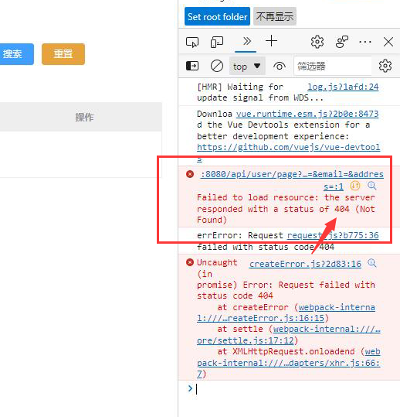

**baseURL** 改成 http://localhost:9090 即可。

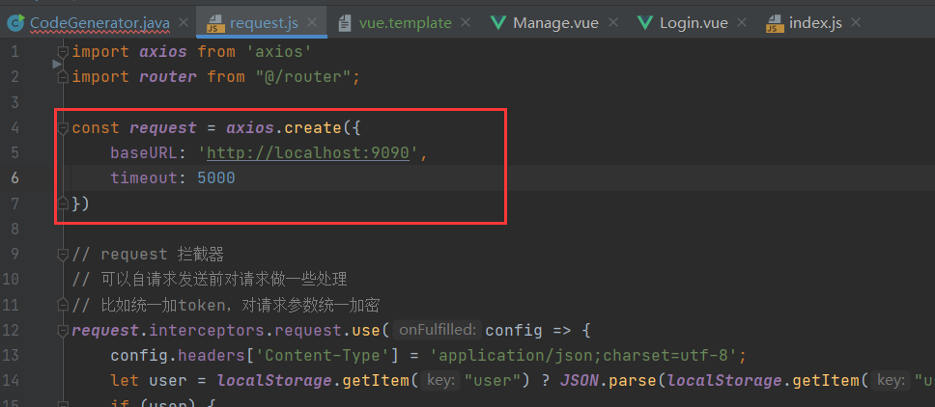

1. 角色管理界面分配菜单按钮点击没反应

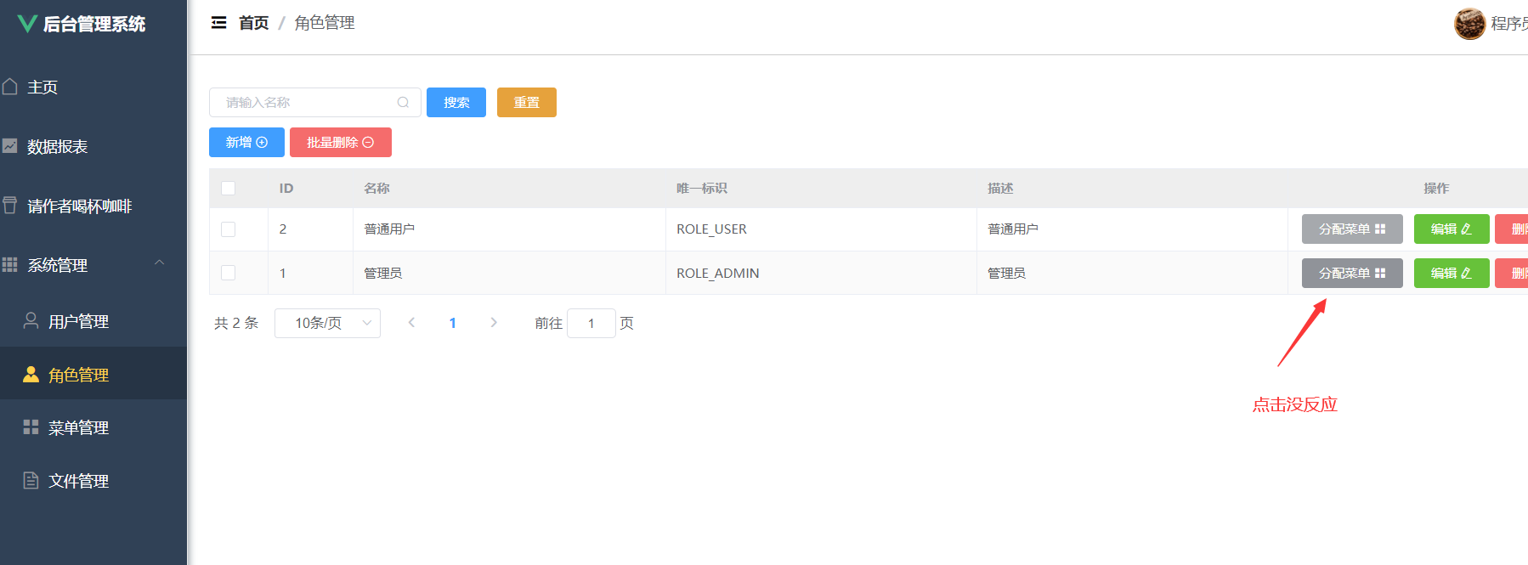



解决方式1：

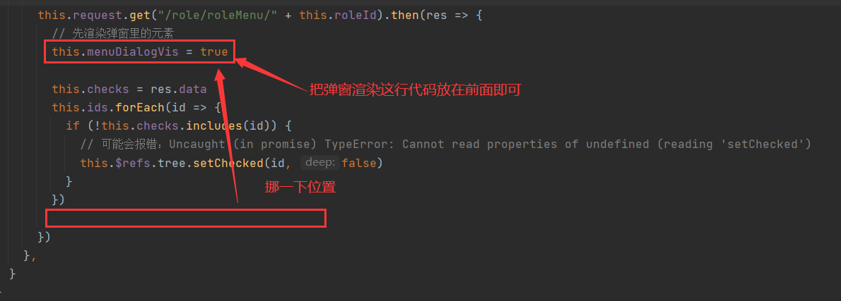

解决方式2：

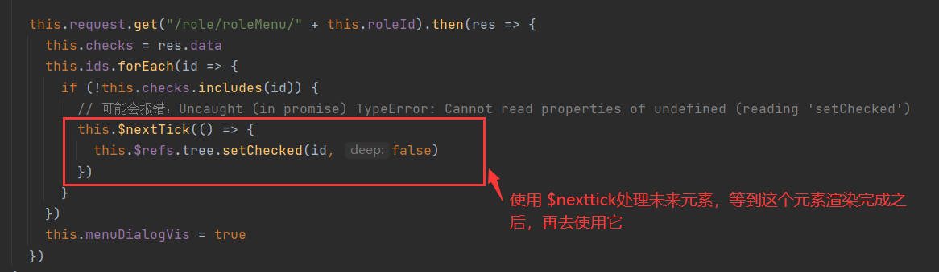

1. 新建菜单访问404问题。

* 新建一个Vue页面
* 给页面加一个菜单
* 给管理员分配菜单
* 重新登录
* 点击刚才分配的菜单
* 出现404

解决方法：

然后在 store的index.js的logout()中调用一下这个重置路由的方法即可